Naturgucker Redaktionsservice • Kostenfreies Pressematerial
Räumlicher Bezug: deutschlandweit
Idealer Veröffentlichungstermin: November bis Februar
Sperrfrist: keine (zur sofortigen Veröffentlichung)
Nutzungsrechte: honorarfrei zur redaktionellen Nutzung
Bildmaterial: 9 Bilder (300 dpi)
Textumfang: 526 Wörter/3.737 Zeichen inkl. Leerzeichen
(ohne Titel und Teaser)

Winterfalter: Hochsaison in der kalten Jahreszeit
Während viele Schmetterlinge als Ei, Raupe oder Puppe überwintern, schlüpfen einige Nachtfalter erst im Herbst oder Winter. Ihre Lebensweise ist ungewöhnlich – vom kurzen Leben als erwachsenes Individuum bis zur Ausbreitung des Nachwuchses mit dem Wind.
Schmetterlinge im Winter? Tatsächlich sind manche Falterarten gerade dann unterwegs, wenn es lange dunkel ist und die Temperaturen niedrig sind. Frostspanner und einige verwandte Arten sind auf die kühle Jahreszeit eingestellt. Während andere Schmetterlinge den Winter als Ei, Raupe oder Puppe überdauern, schlüpfen manche dieser Nachtfalter erst im Herbst oder sogar mitten im Winter. Doch nicht nur ihre Flugzeit hält Überraschungen bereit.
Bei mehreren Frostspannerarten unterscheiden sich die Geschlechter deutlich voneinander. Ihre voll entwickelten Flügel ermöglichen es den Männchen, in der Dämmerung oder nachts die flugunfähigen Weibchen zu suchen. Dass sie nicht fliegen können, liegt an ihren stark reduzierten oder nahezu vollständig fehlenden Flügeln. Nach dem Schlüpfen klettern die Weibchen an Baumstämmen, Ästen oder anderen senkrechten Strukturen hinauf. Duftstoffe helfen ihnen dabei, die Männchen anzulocken. Nach der Paarung werden die Eier an Zweigen, in Rindenritzen oder in der Nähe von Knospen abgelegt.
Für viele dieser in der kalten Jahreszeit aktiven Schmetterlingsarten währt das Erwachsenenleben nur kurz. Nahrung nehmen die Falter nicht auf, da ihre Mundwerkzeuge zurückgebildet sind. Stattdessen zehren sie von den Reserven, die sie während ihrer Zeit als Raupe angelegt haben. Die gespeicherte Energie dient vor allem der Partnersuche und Fortpflanzung. Häufig endet das Leben der Falter schon nach wenigen Tagen.
Wie schaffen es die Frostspanner unter diesen Bedingungen, neue Gebiete zu erobern, obwohl ihre Weibchen nicht fliegen können und die Männchen sich meist in ihrer unmittelbaren Nähe aufhalten? Es ist der Nachwuchs, der in vielen Fällen diese wichtige Aufgabe übernimmt. Kurz nach dem Schlüpfen können die Jungraupen feine Seidenfäden bilden. An diesen werden sie von Luftströmungen erfasst und davongetragen. Dieses Verhalten wird als Ballooning bezeichnet. Für die winzigen Tiere ist es eine Reise in eine ungewisse Zukunft, denn längst nicht alle von ihnen landen an Stellen, an denen sie überleben können.
Das ungewöhnliche Zusammenspiel der Geschlechter lässt sich beim Kleinen Frostspanner (Operophtera brumata) gut beobachten – oft sogar im Siedlungsraum. Wer bei Dunkelheit mit einer Taschenlampe Mauern und Baumstämme absucht, kann die Weibchen mit etwas Glück entdecken. Dagegen lassen sich die Männchen eher im Flug oder in der Nähe von Gehölzen bzw. an Lichtquellen beobachten.
Grau, braun und beige statt leuchtender Farben – die meisten dieser Schmetterlinge sind eher unauffällig gefärbt. Dadurch sind sie auf Baumrinde und zwischen Zweigen schwer zu entdecken. Ihre Färbung tarnt sie je nach Untergrund optimal. Um sie zu finden, braucht es deshalb vor allem einen aufmerksamen Blick. Mit etwas Glück warten an Gehölzrändern, in Parks und im Wald überraschende Begegnungen mit den Faltern.
Wann es sich lohnt, nach winteraktiven Schmetterlingen zu suchen, hängt von der Art ab. Der Kleine Frostspanner, der Buchen-Frostspanner und der Große Frostspanner fliegen vor allem im Spätherbst. Sie können jedoch noch im Dezember auftreten, beim Großen Frostspanner sogar vereinzelt bis in den Januar hinein. Andere Arten kommen später zum Zug: Beim Weißgrauen Breitflügelspanner liegt die Hauptflugzeit im späteren Winter und im zeitigen Frühjahr. „Winterfalter“ bilden also keine einheitliche Gruppe mit einem gemeinsamen Jahresrhythmus.
Beobachtungen helfen dabei, die Flugzeiten der verschiedenen Arten besser nachzuvollziehen. Wer einen Frostspanner oder einen anderen Winterfalter entdeckt, kann den Fund auf naturgucker.de dokumentieren. Für alle, die ihr Wissen über Schmetterlinge ausbauen möchten, bietet die NABU|Naturgucker-Akademie kostenlose Online-Kurse zu diesen Insekten an.

Mitmachen & Service
Bitte verwenden Sie für Ihre Berichterstattung ausschließlich die hier angegebenen Permalinks. Aus der Browserzeile kopierte Links sind individuelle Session-Links und funktionieren bei Ihren Leser*innen nicht.
• Artporträt des Kleinen Frostspanners im Meldeportal für Naturbeobachtungen:
https://naturgucker.de/?art=320851956&?desktop=1
• Artporträt des Buchen-Frostspanners im Meldeportal für Naturbeobachtungen:
https://naturgucker.de/?art=-1730121442&?desktop=1
• Artporträt des Großen Frostspanners im Meldeportal für Naturbeobachtungen:
https://naturgucker.de/?art=1949295250&?desktop=1
• Artporträt des Weißgrauen Breitflügelspanners im Meldeportal für Naturbeobachtungen:
https://naturgucker.de/?art=-1827773983&?desktop=1
• Eigene Naturbeobachtungen melden:
https://naturgucker.de
• Kostenlose E-Learning-Kurse der NABU|naturgucker-Akademie:
Schmetterlinge Grundwissen: https://NABU-naturgucker-Akademie.de/Schmetterlinge-Grundwissen/
Schmetterlinge kompakt: https://NABU-naturgucker-Akademie.de/Schmetterlinge-Kompakt/
Nachtfalter Aufbauwissen: https://NABU-naturgucker-Akademie.de/Nachtfalter-Aufbauwissen/

Bildnachweise & Bildunterschriften
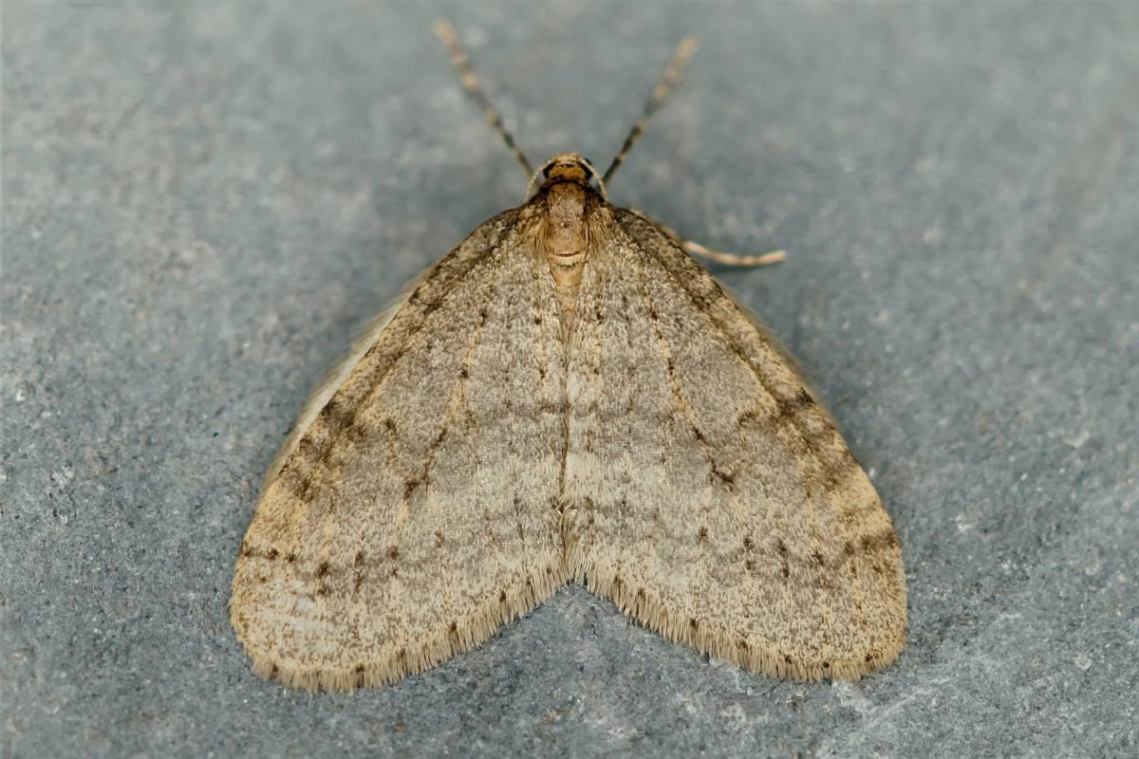 | 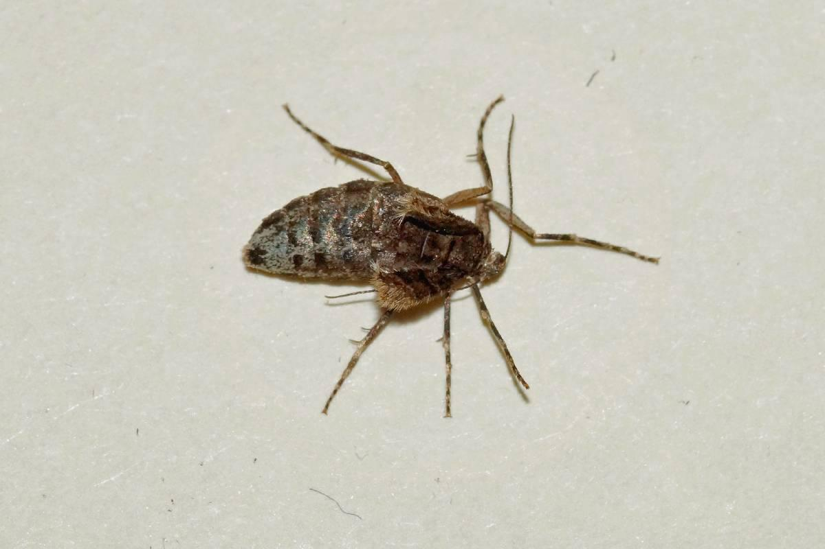 | 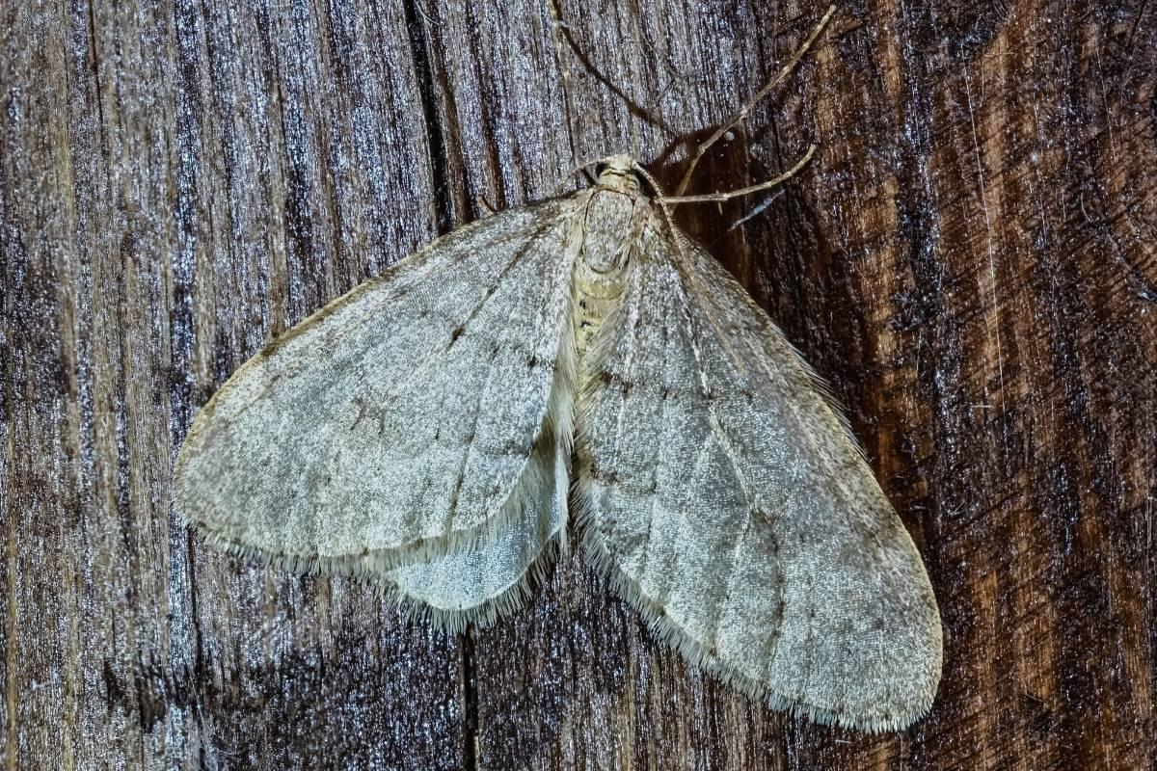

• Foto 1: Männlicher Kleiner Frostspanner. Foto: Andreas Röcker/naturgucker.de (frei zur Nutzung im Rahmen dieses Artikels); → Download
• Foto 2: Weiblicher Kleiner Frostspanner. Foto: Gaby Schulemann-Maier/naturgucker.de (frei zur Nutzung im Rahmen dieses Artikels); → Download
• Foto 3: Männlicher Buchen-Frostspanner. Foto: Istvan und Sabine Palfi/naturgucker.de (frei zur Nutzung im Rahmen dieses Artikels); → Download
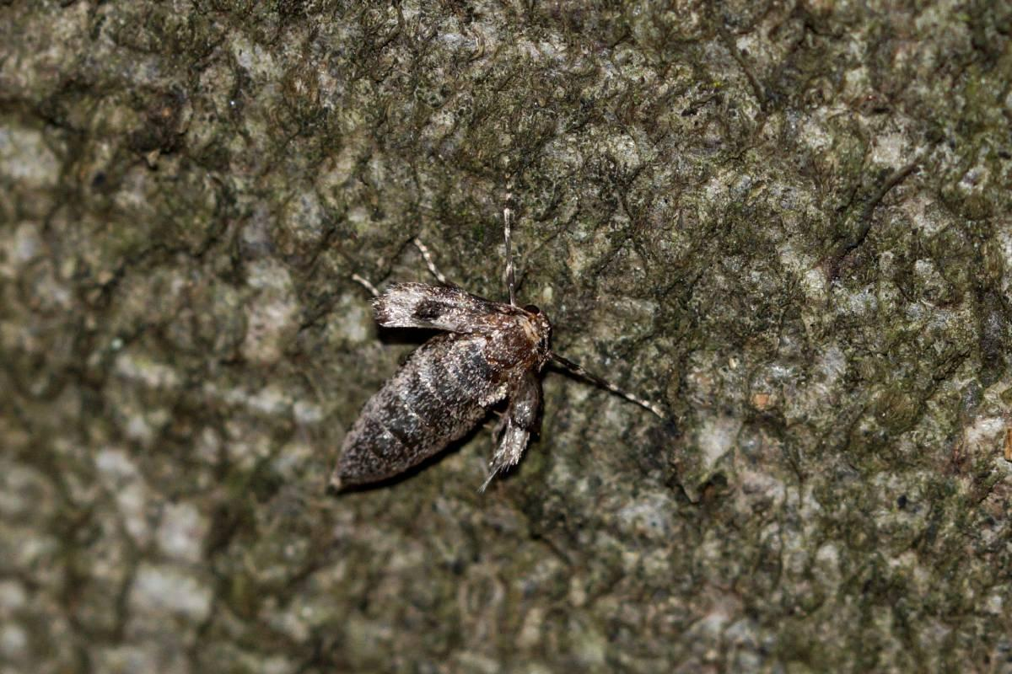 | 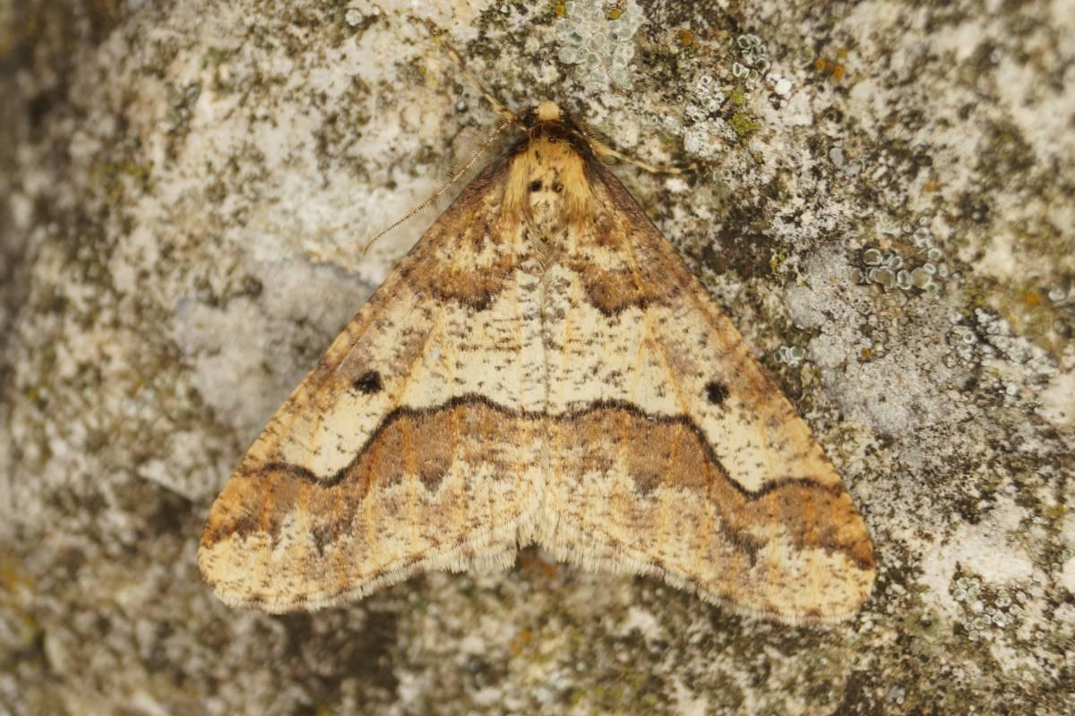 | 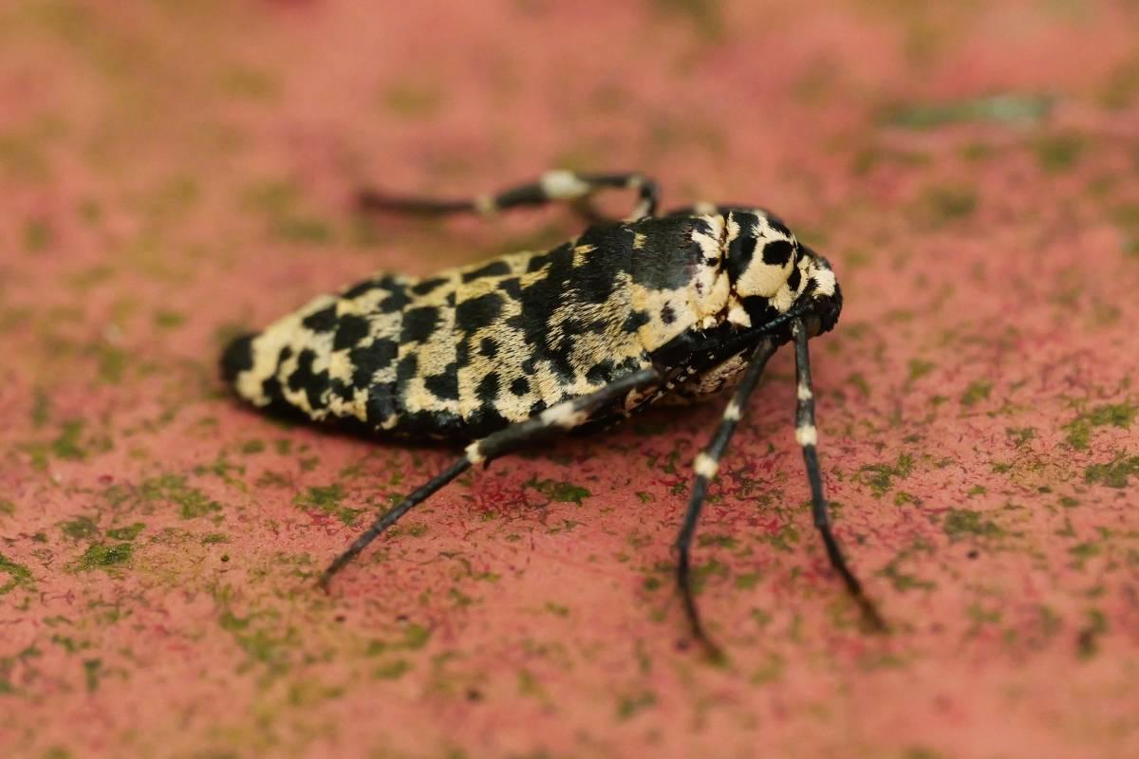

• Foto 4: Weiblicher Buchen-Frostspanner. Foto: Gaby Schulemann-Maier/naturgucker.de (frei zur Nutzung im Rahmen dieses Artikels); → Download
• Foto 5: Männlicher Großer Frostspanner. Foto: Andreas Röcker/naturgucker.de (frei zur Nutzung im Rahmen dieses Artikels); → Download
• Foto 6: Weiblicher Großer Frostspanner. Foto: Stephanie Krollmann/naturgucker.de (frei zur Nutzung im Rahmen dieses Artikels); → Download
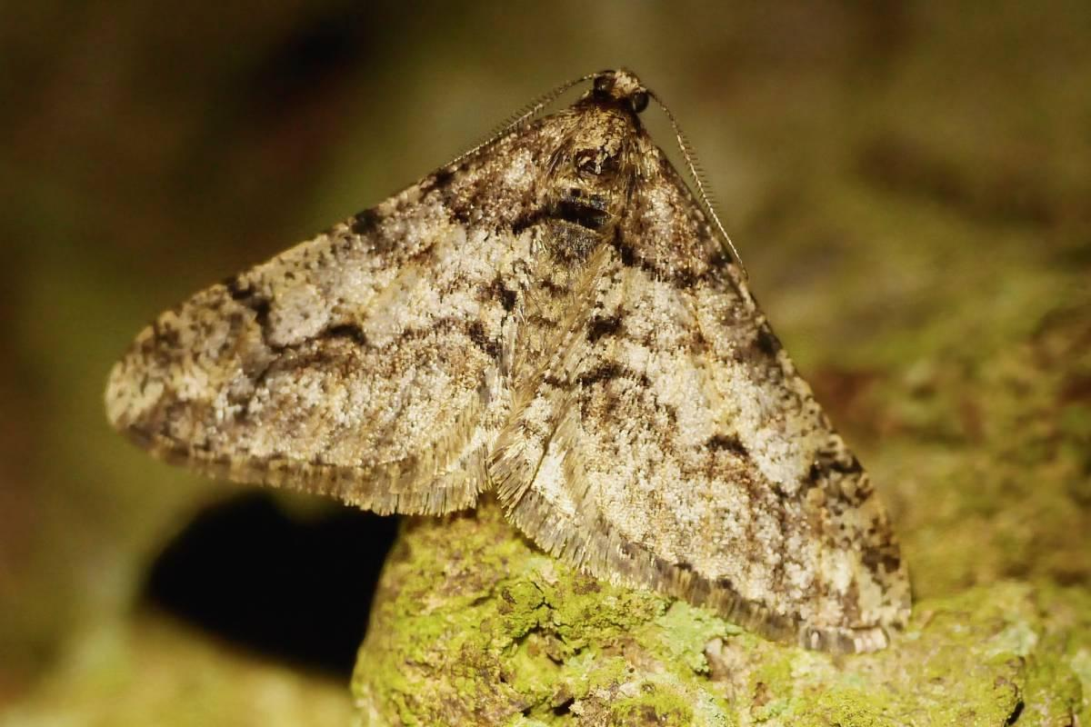 | 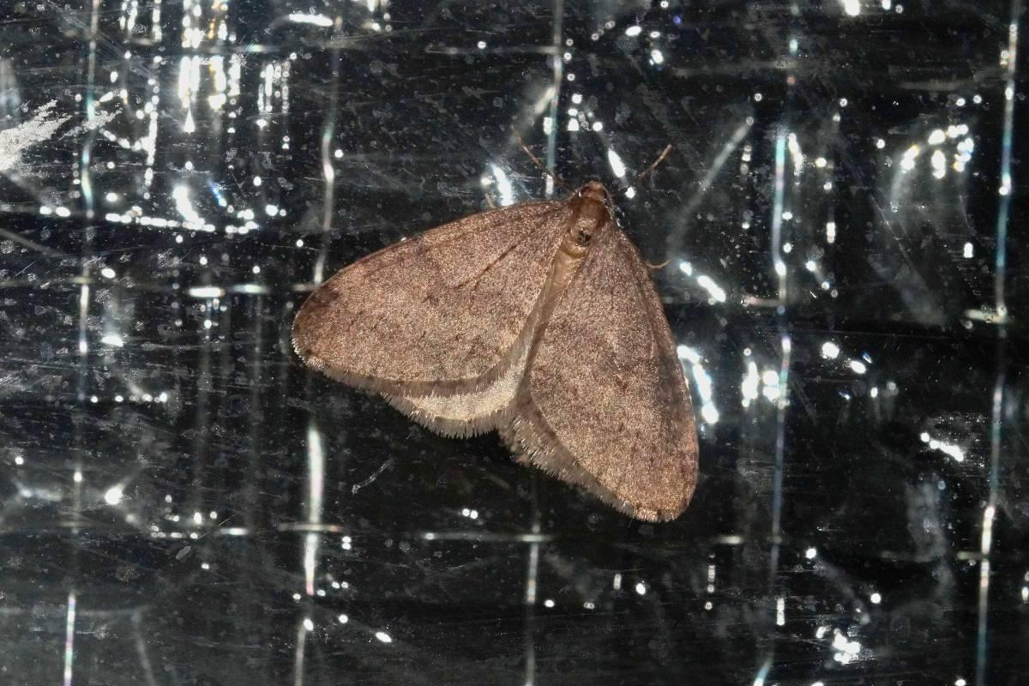 | 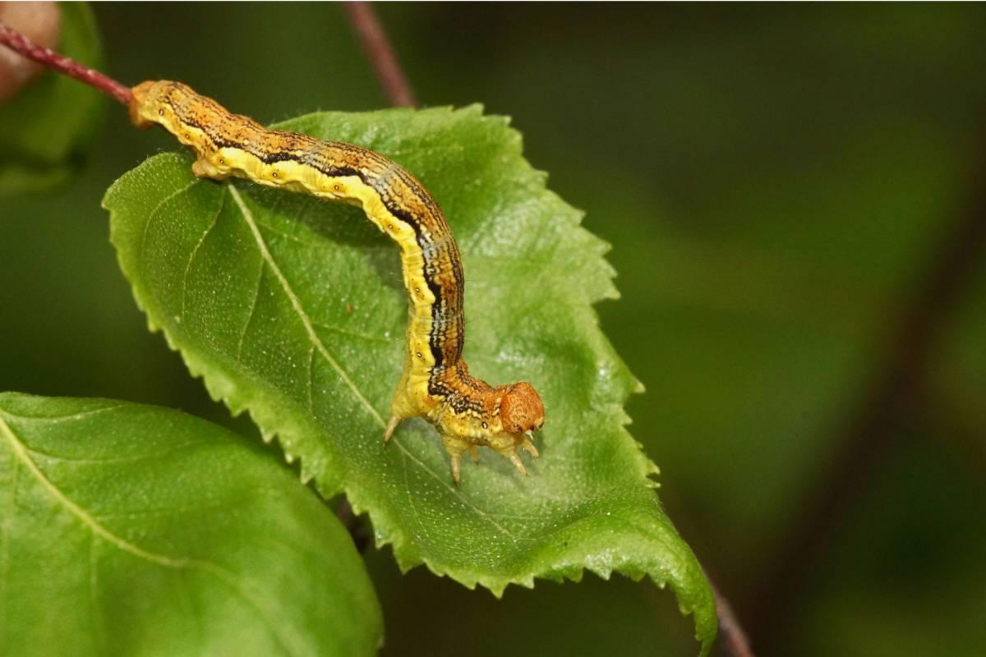

• Foto 7: Männlicher Weißgrauer Breitflügelspanner. Foto: Brigitte Schmälter/naturgucker.de (frei zur Nutzung im Rahmen dieses Artikels); → Download
• Foto 8: Männlicher Kleiner Frostspanner, der an einer Haustür ruht. Foto: Gaby Schulemann-Maier/naturgucker.de (frei zur Nutzung im Rahmen dieses Artikels); → Download
• Foto 9: Schon etwas ältere Raupe des Großen Frostspanners. Foto: Gaby Schulemann-Maier/naturgucker.de (frei zur Nutzung im Rahmen dieses Artikels); → Download

Über NABU|naturgucker
NABU|naturgucker ist eine gemeinnützige Genossenschaft, die das Ziel verfolgt, Menschen für die Natur zu begeistern und dabei zum Verständnis der Arten, ihrer Lebensräume und dem Gesamtgefüge der Natur beizutragen. Mit dem Meldeportal und sozialen Netzwerk für Naturbeobachtungen, dem Online-Lernort NABU|naturgucker-Akademie, den Reiseangeboten für gemeinsame Naturerlebnisse sowie einem Online-Naturjournal zum Mitmachen werden vielfältige Möglichkeiten zum Erleben, Begreifen und Schützen der Natur angeboten.

Pressekontakt & Redaktionsservice
Naturgucker-Redaktion • Pressesprecherin: Gaby Schulemann-Maier •
E-Mail: presse@naturgucker.de • Tel.: +49/152 09432828 •
Webseite & Archiv: nabu-naturgucker.de/presse

